**ЛАБОРАТОРНАЯ РАБОТА №3**

**СОЗДАНИЕ И ОФОРМЛЕНИЕ ОТЧЕТНОСТИ О ДЕФЕКТАХ**

***Цель работы***: *научиться составлять отчеты о дефектах используя* bug tracking *системами.*

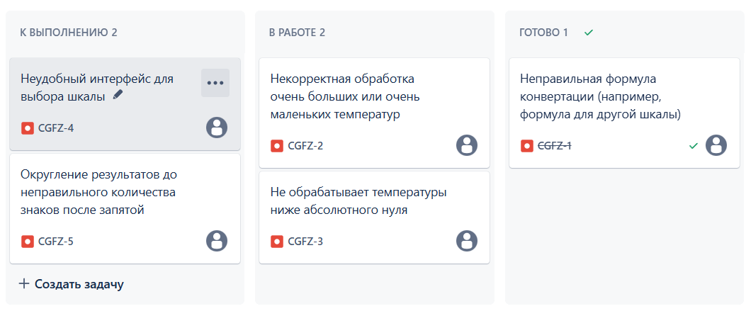

*Контрольные вопросы:*

1. Системы управления дефектами решают задачи: регистрации, отправки и мониторинга статуса дефектов, назначения ответственных лиц, определения приоритетов и классификации, отслеживания истории изменений и оповещений, поиска и фильтрации данных, формирования отчетов и выполнения аналитики, интеграции с другим инструментарием и управления жизненным циклом дефектов, установления прав доступа и настройки рабочих процессов.

2. К популярным решениям для отслеживания ошибок относятся: Jira (адаптивная и мощная система с богатым набором интеграций, распространяется на коммерческой основе, но предлагает бесплатный вариант), Bugzilla (бесплатное решение с широкими возможностями настройки, требующее высокой квалификации для конфигурации), Redmine (бесплатная система управления проектами с функциями отслеживания дефектов, более проста в настройке, чем Bugzilla), Azure DevOps (комплексная платформа от Microsoft, оптимизированная для .NET и Azure), Trello (интуитивно понятная система с канбан-досками, идеально подходящая для небольших команд), YouTrack (система, тесно интегрированная с IDE JetBrains, обладающая мощным языком запросов и широкими возможностями автоматизации).

3. Основная цель формирования отчетов о дефектах: подробная фиксация и описание дефектов, содействие коммуникации между участниками команды, контроль за ходом исправления ошибок, оценка качества разработанного продукта, анализ первопричин возникновения ошибок, измерение эффективности процесса тестирования, обеспечение прозрачности и подотчетности, непрерывное совершенствование процесса разработки.

Вывод: Тестирование конвертера температуры позволило выявить ошибки в формулах и обработке граничных значений. Эти ошибки были зафиксированы в Jira, демонстрируя умение использовать Jira для управления жизненным циклом бага, от обнаружения до исправления, и уделяя особое внимание полноте информации в баг-репорте.